Министерство образования и науки Республики Казахстан

Западно-Казахстанский государственный университет им. М.Утемисова

Курсовая работа

по современной методике преподавания иностранного языка

на тему: “Фонетическая зарядка как способ поддержания и

совершенствования фонетических навыков учащихся”.

Выполнила: студентка 3 курса

группы 03301 Кузнецова Н.

Научный руководитель: кандидат

педагогических наук Ниязова А.Е.

Уральск, 2007

Оглавление.

Введение………………………………………………………………………..3

Глава I. Фонетическая зарядка – универсальный способ обучения фонетическим навыкам.

1.1. Методика работы над фонетическим материалом и выработка слухо-произносительных навыков……………………………………………………....6

1.2. Возможности фонетической зарядки как способа поддержания и совершенствования фонетических навыков…………………………………....12  
 Глава II. Средства языка как основа упражнений для фонетической зарядки.

2.1. Виды упражнений для закрепления навыков произношения………....15

2.2. Средства устной речи как материал для фонетической зарядки……...18

2.3. Фонетические упражнения для фонетической зарядки………………..22

Выводы……………………………………………………………….………...35

Список литературы……………………………………………….…………...37

Приложение………………………………………………………….………...38

Введение.

Язык как средство общения возник и существует, прежде всего, как

звуковой язык, то есть основой любого языка является звук, и владение звуковым строем языка (наличие его произносительных навыков) является обязательным условием общения в любой его форме. Речь будет понята слушающим с трудом, искаженно или вообще не понята, если говорящий нарушает фонетические нормы языка. Слушающий не поймет или будет с трудом понимать обращенную к нему речь, если сам не владеет произносительными навыками. Вот почему при обучении иностранному языку каждый учитель серьёзное внимание уделяет работе над произношением, старается выработать у детей навыки правильного произношения и беглости речи.

На самом раннем этапе овладения иностранным языком происходит формирование слухо-произносительной базы и поэтому обучение произношению в начальной школе – одна из основных задач, поскольку сформировать основные механизмы правильного произношения на начальном этапе изучения иностранного языка гораздо легче, чем в будущем корректировать фонетические ошибки. И здесь надо иметь в виду следующее: если на начальном этапе будет что-то упущено, и возникнут неправильные произносительные привычки, то исправить их впоследствии очень трудно. Решением этой проблемы на начальном этапе и, что очень важно отметить, на последующих, является фонетическая зарядка.

Как уже было сказано, особое и не менее важное значение фонетическая зарядка имеет и на среднем и старшем этапах, когда важно не только поддерживать сформированные навыки, но и продолжать их совершенствование.

Таким образом, фонетическая зарядка является основным способом формирования, поддержания и совершенствования произносительных навыков и представляет собой специальное тренировочное упражнение в произношении, которое предупреждает забывание фонетического материала и препятствует деавтоматизации навыков. Благодаря фонетической зарядке отрабатываются фонетические навыки, которые по какой-либо причине оказались недостаточно сформированными.

У фонетической зарядки нет и не может быть фиксированного места на уроке. На некоторых уроках она вообще бывает лишней. Ее место на уроке зависит от последовательности выполнения тех заданий, где учащиеся могут столкнуться с трудностями. Она позволяет предвосхитить и избежать появления возможных фонетических сложностей любого порядка. В некоторых случаях можно рекомендовать начинать урок с непродолжительной фонетической зарядки регулярно. Речь идет о тех группах школьников, где необходима коррекция произносительных навыков.

Звуки речи определяют значение слова и морфологические формы, влияют на синтаксические структуры и стили речи. Поэтому одной из важнейших предпосылок общения является развитие слухо-произносительных навыков, то есть способность правильно ассоциировать слышимый звук с соответствующим ему значением и продуцировать, в свою очередь, звуки, соответствующие определенным значениям.

Значение слухо-произносительных навыков для речевой деятельности в ее основных разновидностях без сомнений играет немаловажную роль. Нарушение фонематической правильности речи (подразумевается смыслоразличительная функция фонем), ее неверное интонационное оформление говорящим ведет к недоразумениям и непониманию со стороны слушателя. Следует также отметить, что слабое развитие слухо-произносительных навыков не только влияет на выдачу информации говорящим, но и затрудняет понимание чужой речи, соответствующей произносительной норме. В этом случае между оратором и рецептором нет необходимой тождественности в элементах сообщения. Услышанные звуки не ассоциируются со звуковой базой самих учащихся и поэтому не имеют для них никакого сигнального значения.

К изменению смысла ведет и неправильное членение фразы. Так, от расстановки пауз меняется смысл предложений. Например:

Ann, George and Tom go to school.

Ann! George and Tom go to school.

В первом случае сказано, что в школу идут трое детей. Во втором – говорящий обращается к девочке и сообщает ей, что в школу идут два мальчика.

На мой взгляд, эти примеры, хотя их список можно было бы продолжить, наглядно иллюстрируют роль фонетики при говорении, и не менее значимую роль фонетической зарядки при обучении говорению на иностранном языке.

Цель проведения фонетической зарядки на уроках иностранного языка – помочь учащимся в овладении и развитии основных навыков произношения и интонации иностранного языка и понимании иностранной речи на слух. Поэтому вместе с отработкой трудных отдельных звуков иностранного языка фонетическая зарядка предусматривает систематическую отработку интонационных моделей, воспроизведение коммуникативных ситуаций и синхронного понимания разговорной речи и знакомство с различными стилями произношения. Известно, что фонетические навыки являются наиболее неустойчивыми. Поэтому необходимо их постоянно поддерживать, развивать, совершенствовать и, при необходимости, реанимировать с помощью различных фонетических упражнений. Таким образом, только наличие твердых произносительных навыков обеспечивает нормальное функционирование всех без исключения видов речевой деятельности. Этим и объясняется то значение, которое придается в школе работе над произношением, и в частности фонетической зарядке, с помощью которой эта работа проводится.

Глава I.

1.1. Методика работы над фонетическим материалом и выработка слухо-произносительных навыков на разных этапах обучения иностранному языку.

Не возникает вопросов в том, что обучение произношению в целом

подчинено развитию речевой деятельности. Но методистам не всегда было понятно, стоит ли сконцентрировать работу над произношением на начальном этапе или постепенно совершенствовать навыки в течение всего периода обучения.

На определенном этапе считалось, что первый вариант является наиболее

приемлемым. Отражением данной точки зрения стало появление так называемых «вводных фонетических курсов». Однако такой подход имел ряд существенных недостатков:

> будучи первостепенной задачей, отработка произношения на начальном этапе препятствовала формированию навыков и, как следствие, умений практического пользования языком, так как возможность работы в этом направлении резко сокращалась ввиду того малого количества времени, которое имеется в распоряжении школьного учителя;

> на среднем и старшем этапах обучения работа над произношением прекращалась, поскольку считалось, что навыки сформированы на начальном этапе, хотя именно этот тип навыков можно считать наиболее подверженным деавтоматизации;

> попытки сразу поставить безукоризненное произношение были напрямую связаны с подробными объяснениями артикуляции, что ведет к чрезмерной теоретизации учебного процесса.

В настоящее время методисты считают, что работа над совершенствованием произношения должна проводиться в течение всего срока обучения. И, несмотря на то, что роль этой работы и ее характер меняются на различных этапах, форма её проведения остаётся неизменяемой – работа постоянно проводится в виде фонетической зарядки, которая представляет собой совокупность средств устной речи, начиная от самых простых для начального обучения, которые затем постепенно усложняются для совершенствования уже полученных речевых навыков и приобретения новых, более глубоких умений. То есть фонетическая зарядка представляет собой уникальное средство, которое позволяет поддерживать и совершенствовать фонетические навыки на всех ступенях обучения иностранному языку.

На начальном этапе происходит становление слухо-произносительных навыков, которое включает в себя: ознакомление со звуками, тренировку учащихся в их произношении для формирования навыков, применение приобретенных навыков в устной речи и при громком чтении.

На этом этапе материальная звуковая оболочка еще не слилась с мыслями

органически, заключенными в образце. Она еще сама по себе привлекает

внимание учащихся. Следовательно, задача первого этапа заключается в

автоматизации слухо-произносительных навыков, направив усилия учащихся на элементарный обмен мыслями.

Здесь превалируют устные формы работы над языковым материалом. Однако в процессе чтения и письма характер работы над произношением не меняется. Громкое чтение – типичное для этого этапа – создает дополнительные возможности для развития слухо-произносительных навыков. Письмо также часто сопровождается проговариванием вслух, в процессе чего слухо-произносительным навыкам уделяется необходимое внимание.

Ознакомление с фонетическим явлением происходит путем наглядной,

несколько утрированной демонстрации его особенности в звучащем тексте.

Последовательность предъявления фонетического материала диктуется его нуждами для общения. Поэтому с первых шагов приходится иногда вводить звуки, которые является наиболее трудными, не имеющими аналога в родном языке. Например, такой звук, как [] встречается в первых же уроках, поскольку является необходимым для произнесения артикля. В таких вот ситуациях к нам и приходит на помощь фонетическая зарядка, в данном случае включающая в себя слова, в которых присутствует новый звук. С их помощью ученик легко усваивает незнакомый звук на слух.



В обучении произношению при проведении фонетической зарядки оправдал себя аналитико-имитативный подход. Учитывая, что единицей обучения является фраза, учащиеся повторяют пример за учителем или записью. Если учащиеся не допустили ошибок в произношении, они переходят к работе над следующими примерами. Если же преподаватель заметил какие-либо недочеты, то звуки, подлежащие специальной отработке, вычленяются из связного целого и объясняются на основе артикуляционного правила. Это аналитическая часть работы. Затем эти звуки снова включаются в целое, которое организуется постепенно: слоги, слова, словосочетания, фразы, и проговариваются учащимися вслед за образцом. Это имитативная часть.

Такой подход к обучению фонетическим навыкам на начальном этапе

обеспечивает одновременное усвоение учащимися и фонетических, и

грамматических, и лексических, и интонационных особенностей английского языка в нерасчлененном виде. При такой постановке обучения оказывается просто ненужной тренировка изолированного звука, так как звуки практически никогда не функционируют в изолированном виде.

Артикуляционные правила носят аппроксимированный (приближенный к правильному) характер. Фактически, это правила-инструкции, которые подсказывают учащимся, какие органы речи (губы, язык) принимают участие в произнесении звука. Например, чтобы произнести звук [e], нужно, произнося русское «е», растянуть губы в улыбку, рот почти закрыть, губы напрячь.

Опыт показывает, чем короче, лаконичнее объяснение, тем оно

эффективнее. Например: полугласный звук [w] получится правильным, если вы представите, что целуете кого-то.

Изобретательность учителя подсказывает ему другие оригинальные и легко запоминающиеся правила-инструкции.

Замечено, что неординарно сформулированные правила-инструкции

запоминаются учащимися на всю жизнь; нередко уже давно утрачены и звуки, и все остальное, а меткое объяснение учителя остается в памяти и через десять лет после окончания школы. Однако наиболее рационально воспользоваться психологической особенностью учащихся младших классов – прекрасными имитационными способностями, то есть при проведении фонетической зарядки шире использовать эффективный прием обучения – имитацию.

При ознакомлении с фонетическими явлениями объяснение обязательно должно чередоваться с демонстрацией «эталонов», которые учащиеся слышат от учителя или в записи. Затем следует интенсивная тренировка в произношении, которая опять таки происходит на основе «эталонов». Тренировка включает два типа упражнений: активное слушание образца и осознанная имитация.

Для того чтобы слушание было действительно активным, оно должно

предваряться задачами, помогающими привлечь внимание учащихся к нужному качеству звука, интонемы. Оно стимулирует выделение из потока слов конкретного звука, подлежащего усвоению. Поднятием руки или сигнальной карты учащийся показывает учителю, что он узнал звук.

Упражнения в активном слушании являются обязательной составной частью упражнений в развитии слухо-произносительных навыков; они шлифуют слух и подводят учащихся к упражнениям в воспроизведении.

Удельный вес упражнений в воспроизведении должен быть значительно выше предыдущих. Ведь они представляют собой осознанную имитацию «эталона». Они мобилизуют все усилия учащихся и направляют их в качественное воспроизведение нового звука. Простая имитация, без осознания особенности иноязычного звука, недостаточно эффективна, так как учащиеся склонны воспринимать иноязычные звуки сквозь призму произносительной базы родного языка. В отношении некоторых звуков это безопасно, однако с другими может быть чревато нарушением коммуникации. Проводимые регулярно упражнения в осознанной имитации помогают преодолеть межъязыковую и внутриязыковую интерференцию, то есть влияние родного языка на изучение иностранного.

Повышению качества сознательной имитации способствует дирижирование учителя. При этом следует научить учащихся определенной символике жестов. Долгота изображается горизонтальным движением руки, краткость звука – быстрым дугообразным; лабиализованные гласные – движением руки вперед и ее округлением (имитация положения губ). Особенно важно дирижировать при обучении интонации: ударение демонстрируется энергичным взмахом руки снизу вверх, подъему тона соответствует плавное движение руки вверх, его понижению – вниз. Дирижирование учителя – это важная наглядная опора для учащихся на стадии становления слухо-произносительных и ритмико-интонационных навыков.

Предметом тренировочных упражнений могу являться звуки и

звукосочетания, помещаемые во все более крупные единицы: от слога – через слово – к словосочетанию и тексту. Работа над произношением при этом проходит путь от слушания текста к тексту, создаваемому учащимся.

При становлении произносительных навыков широко используются следующие организационные формы: хоровая, индивидуальная и парная. Хоровая работа позволяет увеличить время тренировки: каждый учащийся многократно произносит нужные звуки. Помимо этого, произнесение хором подчеркивает произносительные особенности звуков, делает их более наглядными, благодаря воспроизведению их всеми учащимися в унисон. Кроме того, такая работа способствует уменьшению и снятию комплексов, языкового барьера. Однако эффект хоровой работы зависит от того как она будет сочетаться с индивидуальной. Важно чередовать эти два вида, так как произнесение в одиночку повышает ответственность каждого ученика в отдельности.

Для осознанной имитации целесообразно давать учащимся материал, ценный с точки зрения содержания: песни, рифмовки, афоризмы, стихи, пословицы, поговорки. На начальном этапе – считалочки и поговорки, на более поздних – истинные образцы поэтического слова.

Особую привлекательность в этой связи представляют художественные

произведения или их фрагменты, при усвоении которых наблюдаются

межпредметные связи, в частности с литературой, искусством. В результате ценный материал не только обогатит память учащихся произносительными эталонами, но будет одновременно способствовать расширению общеобразовательного горизонта, что в конечном итоге сыграет положительную роль в развитии мотивации учения.

Можно было бы предположить, что сформированный на начальном этапе слухо-произносительный навык на последующих этапах сам собой совершенствуется под влиянием расширяющегося и углубляющегося речевого опыта учащихся. Однако дело обстоит не совсем так. Задача среднего этапа обучения состоит в поддержании приобретенных навыков произношения, воспрепятствовать их деавтоматизации. Естественно, что содержание речи усложняется, и это поглощает основное внимание учащихся, а произношение упускается из виду. Становится более заметным влияние родного языка. Происходит интерференция сформировавшихся навыков.

Задача старшего этапа в отношении произношения в принципе не отличается от среднего этапа. Она также состоит в поддержании и совершенствовании слухопроизносительных навыков. Учитель не должен снижать требований к произношению учащихся в процессе всей речевой деятельности.

Также следует считаться с тем фактом, что в начале этого этапа классы

часто подвергаются перекомплектации. В группы попадают учащиеся с разной степенью развития слухо-произносительных навыков. В связи с этим возникает необходимость организовать специальную работу по корректированию произношения и доведения всех учащихся до одинакового уровня.

1.2. Возможности фонетической зарядки как способа поддержания и совершенствования фонетических навыков.

Можно выделить следующие точки приложения усилий со стороны учителя и учащихся для упрочнения слухо-произносительных навыков на продвинутом этапе. Это отработка фонетической стороны нового лексико-грамматического материала и работа над произношением путем выполнения фонетической зарядки.

Фонетическая зарядка, выполняемая почти на каждом уроке в течение всего курса обучения иностранному языку, представляет собой специальное тренировочное упражнение в произношении, которое предупреждает забывание фонетического материала и препятствует деавтоматизации навыков. При выполнении фонетической зарядки учащиеся должны мобилизовать как произвольное, так и непроизвольное внимание к произношению. Определенный звук (из объективно трудных или тех, что плохо усвоены данной группой учащихся) должен стать предметом произвольного внимания. Задания для фонетической зарядки формулируются следующим образом: «Повторите за мной/диктором слова, обращая внимание на звук […]». Не следует связывать с фонетической зарядкой несколько целей, как это часто бывает на практике, когда учитель включает в фонетическую зарядку для повторения грамматические и лексические явление. Внимание учащихся рассеивается, и это сказывается на том, насколько тщательно отрабатывается фонетическая сторона. Несомненно, лексико-грамматический материал, так или иначе, включается в фонетическую зарядку, но акцент должен делаться на фонетическую сторону. Например, «Давайте вспомним название цветов, обращая внимание на произношение слов».

Материалом фонетической зарядки могут быть отдельные звуки, звукосочетания, слова, предложения и небольшие тексты, содержащие

фонетические явления, нуждающиеся в постоянном репродуцировании. Обычно фонетическая зарядка строится поэтапно: от более мелких единиц (собственного предмета тренировки) к более крупным, где они предстают в разнообразных сочетаниях. Например, в английском языке для отработки звука [w]: [w] — what, water, wind, why, а далее рифмовка:

Why do you cry, Willy?

Why do you cry, Willy?

Why, Willy, why, Willy?

Why, Willy, why?

При выполнении фонетической зарядки упражнения в осознанной имитации сочетаются с упражнениями в самостоятельном воспроизведении текста учащимися.

Важным является выяснение места фонетической зарядки на уроке. Она часто выполняется в начале урока, вводя учащихся в его атмосферу, нейтрализуя влияние звуковой среды на родном языке и, как следствие, в некотором роде предупреждая интерференцию. Однако, ее проведение возможно непосредственно перед упражнениями в устной речи или чтении в качестве фонетического упражнения, повышающие внимание к произношению словарных единиц, которые затем будут использованы в речи. Например, учитель предлагает: «Сегодня тема нашего урока «Jobs». Давайте потренируемся сначала в произнесении слов, обозначающих различные профессии. Обратим внимание на долготу и краткость гласных, а также на ударение в сложных словах». В этом случае целесообразно сгруппировать слова на основе данного признака.

Фонетическая зарядка может предшествовать чтению, тогда она происходит на материале текста для чтения, из которого вычленяются фонетические трудности, которые могут группироваться соответствующим образом и предлагаются затем учащимся для осознанной имитации.

Совершенствование произносительных навыков происходит также в связи с работой над новым словарным и грамматическим материалом. Знакомя учащихся с новыми лексико-грамматическими явлениями, нельзя упускать из виду содержащиеся в них произносительные трудности.

Все эти явления в принципе уже должны быть известны учащимся, т. е. в их опыте имеется множество слов с подобными фонетическими особенностями. Однако подведение новых слов под соответствующее правило само собой не происходит. Надо, поэтому, привлечь внимание учащихся к их произношению одним из следующих способов: произнеся слово, задать наводящий вопрос относительно его фонетической особенности. Например: «Куда падает ударение в сложных словах и, следовательно, в этом слове?». Или предложить учащимся припомнить и привести уже известные им слова с аналогичными произносительными особенностями. Также отрабатывается произносительная сторона грамматических форм и конструкций. При работе над синтаксисом фонетическая зарядка предоставляет учителю большие возможности для актуализации ритмико-интонационных правил.

В результате любая порция слов и грамматических явлений может стать

поводом для совершенствования произносительных навыков с помощью фонетической зарядки на продвинутом этапе. Важно подчеркнуть при этом следующее: учитель не должен снова объяснять артикуляционные и ритмико-интонационные правила, главное – стимулировать учащихся к припоминанию правила и подведению под него новой языковой единицы. Этому способствует проведение фонетической зарядки. Эффективность такого подхода еще и в том, что он предполагает усвоение нового в тесной связи со старым, а также постоянную актуализацию всего ранее усвоенного материала.

Глава II.

2.1. Виды упражнений для закрепления навыков произношения.

Формирование устойчивых слухо-произносительных навыков – длительный процесс, поэтому работа над произношением должна иметь место не только на начальной, но и на всех последующих ступенях обучения.

По моему мнению, разработка планов по фонетической части уроков не может иметь принципиальных различий для того или иного класса средней школы, так как обучение фонетике состоит всего из двух этапов.

Первый этап приходится на первые 1-3 года обучения (в зависимости от типа школы, класса, количества отведенных часов, способностей учеников и т. д.). Здесь происходит формирование слухопроизносительных навыков. Следовательно, со 2-3 годов обучения начинается этап совершенствования фонетических навыков. Он длится вплоть до конца обучения. В данной практической части хотелось бы обратить внимание именно на второй этап.

Упражнения для фонетической зарядки, применяемые для закрепления навыков произношения, принято делить на две большие группы: а) упражнения в слушании и б) упражнения в воспроизведении. Эти две группы тесно связаны друг с другом, и они обе необходимы для развития как слуховых, так и произносительных навыков.

а) Упражнения в слушании. Количество видов собственно фонетических упражнений в слушании сравнительно невелико (совершенствование слуховых навыков осуществляется при выполнении упражнений в аудировании), и все они направлены преимущественно на развитие фонетического слуха и установление дифференциальных признаков повторяемых (на средней и старшей ступенях) фонем и интонем. Слушание должно быть активным, поэтому оно всегда должно сопровождаться заданием, концентрирующим произвольное внимание учащегося на определенной характеристике фонемы или ннтонемы. Упражнения могут выполняться только на слух или с использованием графической опоры (печатного текста).

В качестве примера первого вида упражнений можно предложить следующие задания:

> прослушайте ряд звуков/слов, поднимите руку (сигнальную карточку, хлопните в ладоши), когда услышите звук [...];

> прослушайте предложение и скажите, сколько раз в нем встретился звук

[...];

> прослушайте предложения, поднимите руку, когда услышите вопросительное (повествовательное, повелительное и т. д.) предложение;

> прослушайте предложения и определите, сколько в каждом предложении синтагм (тактов, ударений).

Упражнения, выполняемые с графической опорой, могут иметь следующий вид:

> в ряду слов (словосочетаний, предложений) подчеркните то, которое

произносит учитель/диктор, причём из каждого ряда произносится только одно слово/предложение;

> подчеркните в предложении/тексте слова, на которые падает ударение в речи учителя/диктора;

Хорошо выполнять это упражнение после того, как предложения будут прослушаны без опоры.

> обозначьте черточками паузы в предложениях/тексте, которые вы слышите;

> подчеркните слова, на которых голос учителя/диктора повышается.

Как видно из приведенных примеров, многие упражнения могут выполняться с магнитофоном. Преимущество использования магнитофона заключается в том, что с его помощью можно регулировать темп работы; тем самым воспроизводятся естественные условия восприятия звучащей речи (по мнению большинства методистов, все записи с самого начала должны даваться в нормальном темпе устной речи). Приучая учащихся к одномоментному узнаванию языковых единиц, магнитофон в то же время дает возможность повторить упражнение столько раз, сколько необходимо для его безошибочного выполнения. Следует, однако, помнить, что каждый новый вид задания сначала выполняется на основе восприятия речи учителя, и лишь после того, как учащиеся успешно справятся с ним, можно переходить к аналогичным упражнениям с использованием фонограмм.

б) Упражнения в воспроизведении. Эффективность этой группы упражнений, направленных на формирование собственно произносительных навыков учащихся, значительно возрастает, если воспроизведению предшествует прослушивание образца, независимо от того, тренируется ли новый материал или повторяется ранее изученный. Материалом этих упражнений служат отдельные звуки, слоги, слова, словосочетания, предложения. Он может быть организован по принципу аналогий (все примеры содержат один и тот же признак), по принципу оппозиции (примеры подобраны так, что в них противопоставляется какой-либо признак), либо дан в произвольной последовательности. В первых двух случаях упражнения выполняют тренировочную функцию, в последнем – преимущественно контрольную (и в этом случае образец для предварительного прослушивания отсутствует).

Примеры заданий на воспроизведение, выполняемых на слух (без опоры на текст).

> произнесите звуки (слоги/слова/сочетания), обращая внимание на ... (указывается признак) вслед за учителем/диктором;

> припомните слова, содержащие звук [...];

Эти же упражнения могут выполняться и со зрительной опорой. Кроме того, можно предложить следующие упражнения:

> расставьте в предложениях ударения/паузы и прочтите их вслух;

> прочтите вслух предложения, меняя интонацию (логические ударения);

> прочтите по подстановочной таблице несколько предложений, сохраняя в них единый ритмический и интонационный рисунок.

Перечисленные выше и аналогичные им упражнения используются в качестве фонетической зарядки на всех ступенях обучения. Фонетическая зарядка может включать 1-2 задания приведенных выше видов упражнений, которые выполняются учащимися и хором, и по очереди. Хотя назначение этих упражнений при этом несколько различно: на начальной ступени их целью является формирование слухопроизносительных навыков учащихся, и потому их удельный вес среди других упражнений довольно значителен; на средней и старшей ступенях они направлены на поддержание и совершенствование указанных навыков, а также на предупреждение ошибок. Поэтому их следует выполнять при овладении новым языковым материалом, перед соответствующими упражнениями в устной речи и перед чтением текстов. Также с целью закрепления фонетических навыков учитель включает в фонетическую зарядку наиболее трудный в фонетическом отношении материал из предстоящего урока: ту или иную ритмико-интонациоинную модель, группу звуков и т. д.

2.2. Средства устной речи как материал для фонетической зарядки.

Помимо специальных упражнений для постановки, поддержания и

совершенствования произношения учащихся, в качестве фонетической зарядки также широко используются различные средства устной речи: скороговорки, рифмовки, пословицы и поговорки, песни, сказки, а также различные фонетические игры. Этот практический материал поможет учащимся добиться совершенства в английском произношении. Материал содержит фонетические упражнения для выработки автоматизированных навыков произношения и интонации. Кроме того, он представляют огромную педагогическую ценность и является одним из эффективных приемов обеспечения интереса у детей к учению.

Обучение иностранному языку трудно представить без элементов народного творчества, а именно без пословиц и поговорок, где сжато и образно выражена народная мудрость, отражены история и мировоззрение народа, его обычаи, традиции, нравы, ценностные ориентиры. Пословицы и поговорки помогают усовершенствовать содержание традиционных учебников и учебных пособий, знакомят с жизнью и культурой народа, для которого данный язык является родным, убеждают в том, что у разных народов могут быть одинаковые воззрения, нравственные ценности.

Опыт многих преподавателей и школьных учителей подтверждает, что использование пословиц и поговорок на уроках иностранного языка сегодня – это эффективный приём поддержания интереса к учёбе, повышения активности и работоспособности учащихся на уроках, так как они помогают ввести элемент игры и соревнования в процесс овладения языком.

Многообразие пословиц и поговорок позволяет успешно использовать их на всех ступенях обучения с разным уровнем языковой подготовки детей.

Так, можно обратиться к этому жанру для отработки звуковой стороны речи. Вместо отдельных слов и словосочетаний, содержащих тот или иной звук, детям предлагаются специально отобранные пословицы и поговорки, которые повторяются в течение 2-3 уроков в качестве фонетической зарядки для совершенствования слухо-произносительных и ритмико-интонационных навыков. Например, для отработки самых трудных английских звуков, которые отсутствуют в родном языке.

Трудные звуки произносятся сначала изолированно, затем в словах, где этот звук встречается, словосочетаниях или предложениях, то есть обучение строится от простого к сложному. Проводится как хоровая, так и индивидуальная работа.

Несомненно, учащиеся с большим увлечением работают над произношением, повторяя звуки, если эти звуки представлены в пословицах и поговорках. Дети легко и быстро их запоминают, при этом учатся делить предложения на синтагмы, определять логическое и фразовое ударении, интонировать предложения, прочнее усваивают правила чтения.

Как уже было сказано, в качестве фонетической зарядки также широко используются рифмовки и скороговорки. И хотя в большинстве случаев их используют на начальном этапе, иногда можно и в старших классах устраивать пятиминутки-соревнования на лучшую скороговорку или рифмовку. В старшем звене они пользуются не меньшим успехом. В течение 2-3 уроков рифмовка или скороговорка повторяется, тем самым корректируется произношение звука. Данный вид работы является очень эффективным, применяется на разных этапах урока и служит своеобразной разрядкой для детей.

Очень часто на старших ступенях обучения увлечение накоплением лексического запаса ведёт к ошибкам в артикуляции звуков. Но опыт показывает, что и в старших классах учащиеся с увлечением работают над произношением, повторяют звуки, если представлены в рифмовках или небольших фразах-скороговорках. Разучивание их не представляет трудностей. Они запоминаются легко и быстро. Рифмовки и скороговорки – наиболее распространённый материал, который используется для проведения фонетической зарядки. Потому как благодаря их огромному разнообразию, можно найти скороговорку или рифмовку для отработки практически всех звуков.

Известно, что изучение иностранного языка развивает разные стороны личности: память, внимание, прилежание, языковую догадку, эрудицию, дисциплину, делает ребёнка более активным, приучает его к коллективным формам работы в группе, пробуждает любознательность, артистизм, формирует ребёнка интеллектуально и эстетически.

И, несмотря на это вопросу обучения младших школьников иностранным языкам уделяется мало внимания.

Практически каждый учитель, приходя в первый класс, сталкивается с множеством проблем, в том числе и с тем, как учить малышей. Важно учитывать при этом психологические особенности восприятия, внимания, воображения и мышления.

Дети способны усвоить самый разнообразный материал. Например, они легко запоминают и с удовольствием поют песни, читают стихи, рифмовки, считалки, участвуют в сценках, ролевых играх, небольших спектаклях.

То есть успех в обучении иностранному языку школьников младших классов может быть обеспечен такой методической системой, в основе которой лежит интерес детей к предмету.

Игра очень важна для ребёнка: он познаёт мир, легко усваивает сложнейшие понятия. В игре особенно полно и порой неожиданно проявляются способности человека, ребёнка в особенности. Игра – особо организованное занятие, требующее напряжения эмоциональных и умственных сил. Игра всегда предполагает принятие решения – как поступить, что сделать, как выиграть? Желание решить эти вопросы обостряет мыслительную деятельность играющих. А если ребёнок будет при этом говорить на иностранном языке, то здесь таятся богатые обучающие возможности. Для детей игра – прежде всего увлекательное занятие. В игре все равны. Они посильны даже слабым ученикам. Более того, слабый по языковой подготовке ученик может оказаться первым в игре: находчивость и сообразительность здесь становятся порой более важными, чем знание предмета. Чувство равенства, атмосфера увлечённости и радости, ощущение посильности заданий – всё это даёт возможность ребятам преодолеть стеснительность, мешающую свободно употреблять в речи слова чужого языка, и благотворно сказывается на результатах обучения. Незаметно усваивается языковой материал, становится легче учиться. Используя только традиционные методы обучения, не всегда можно добиться желаемого результата. Игровой вид деятельности всегда должен присутствовать на уроке. Наиболее важные и сложные, но не очень интересные темы легче отрабатывать в игре. Особое значение игры имеют в обучении, поддержании и совершенствовании фонетических навыков.

Игра – понятие широкое. Она также может представлять собой небольшую ситуацию, построение которой напоминает сказку со своим сюжетом. Это может быть, например, фонетическая сказка для отработки определённых звуков. У детей этого возраста высоко развито восприятие и слух. Они быстро схватывают тонкости произношения. Но всё это должно подкрепляться фонетическими упражнениями, чтобы перейти в навык. Упражнение им делать скучно, поэтому его можно представить как фонетическую сказку.

В познавательной деятельности восприятие неразрывно связано со вниманием. Внимание младшего школьника отличается непроизвольностью, неустойчивостью, он легко переключается и отвлекается. В этом возрасте учащиеся обращают внимание лишь на то, что вызывает их непосредственный интерес.

Также совершенствованию навыков произношения способствуют песни, которые также можно использовать в качестве фонетической зарядки. Музыкальный слух, слуховое внимание и слуховой контроль находятся в тесной взаимосвязи с развитием артикуляционного аппарата. Разучивание и исполнение коротких, несложных по мелодическому рисунку песен с частыми повторами помогают закрепить правильную артикуляцию и произнесение звуков, правила фразового ударения, особенности ритма и т.д. Но чаще всего на уроке иностранного языка песни используются для фонетической зарядки на начальном этапе урока.

Таким образом, для проведения фонетической зарядки в распоряжении учителя находится богатый материал, которым не нужно пренебрегать, поскольку материал на основе различных средств устной речи имеет большую педагогическую ценность и предлагает широкие возможности для организации обучения, в частности, для организации обучения произносительным навыкам.

2.3. Фонетические упражнения для фонетической зарядки.

Фонетические упражнения являются наиболее многочисленными по своему распространению. Перед учителем открывается широкий спектр упражнений для отработки произносительных навыков. И каждый учитель может выбрать те упражнения, которые на его взгляд являются наиболее подходящими для достижения цели урока.

Для проведения фонетической зарядки, в качестве примера, я могу привести следующие фонетические упражнения:

№1

Прослушивая ряд звуков/слов, подайте любой сигнал, к примеру, поднимите руку, карточку, хлопните в ладоши, услышав звук […].

Даётся ряд звуков или слов, из которых учащиеся должны выбрать тот звук или слово, в котором встречается звук, который был назван учителем. Учитель может предлагать различные звуки.

№2

Определите, сколько раз во фразе встретился звук [z].

He is as clever as his father is.

№3

Прослушайте предложения, поднимите руку, когда услышите вопросительное (повествовательное, повелительное и т.д.) предложение.

I do know him!

Do you really know her?

Learn the rule!

You want to eat?

№4

Определите количество ударений в предложении

The story says that about 200 years ago there lived in Ireland, in a country

not far from England, a man James Daly by name.

№5

Из каждой пары слов подчеркните то, которое произносит учитель/диктор.

Stay – stayed Beg – begged

Skim – skimmed Rate – rated

№6

Произнесите слова, обращая внимание на долготу/краткость звуков.

Barn – bun Bard – bud Laugh – luff

Calm – come Darn – done Card – cud

№7

Потренируйтесь в произношении некоторых звуков с помощью данных пословиц, поговорок, скороговорок, рифмовок, стихотворений.

[i:] If all the seas were one sea,

What a great sea that would be!

If all the trees were one tree,

What a great tree that would be!

If all the axes were one axe,

What a great axe that would be!

And if all the men were one man,

What a great man that would be!

And if the great man took the great axe,

And cut down the great tree,

And fell it down into the great sea,

What a splаsh that would be!

[i] Fib, and Tib, and Pink, and Pin,

Pick, and Quick, and Jill, and Jin,

Tit, and Nit, and Wap, and Wim –

The train that wait upon her.

By M. Drayton

[t∫] Most Scotch children like cheese.

[u] The cook took a good look at the cookery book.

[a:] A poem by Alfred H. Miles “The Telephone”

Friends a hundred miles apart

Sit and chatter heart to heart,

Boys and girls from school afar

Speak to mother, ask papa.

[h] My heart's in the Highlands

My heart's is not here.

[ou] Oh, no, don't go home alone.

Nobody knows how long the road is.

[r] Robert Rowley rolled a round roll round.

A round roll Robert Rowley rolled round.

Where rolled the round roll

Robert Rowley rolled round.

[e] Doctor Foster went to Gloucester

In a shower of rain;

He stepped in a puddle,

Right up to his middle,

And never went there again.

[w] Swan swam over the sea

Swim, swan, swim!

Swan swam back again,

Well swum, swan!

[p] Peter Piper picked a peck of pickled pepper

A peck of pickled pepper Peter Piper picked.

If Peter Piper picked a peck of pickled pepper

Where's the peck of picked pepper Peter Piper picked.

[m] So many men, so many minds.

[b] Don't burn your bridges behind you.

сочетание звуков [t] и [r] Don't trouble trouble until trouble troubles you.

[o:] A poem by Alfred H. Miles “Balls”

And there are many other balls

We find at pleasure’s source –

The croquet ball, the hockey ball.

The skittle ball, lacrosse,

And smaller ball, the marble balls,

And bearing balls, of course.

[Λ] Jump-jump, jump-jump far away;  
  And all come home  
  Some other day.

[ei] “Spring Rain”

Rain, rain, rain, April rain,

You are feeding seed and grain,

You are raising plants and crops

With your gaily sparkling drops.

By O. Nash

[ai] “The Lion”

Oh, weep for Mr. and Mrs. Bryan!

He was eaten by a lion,

Following which, the lion’s lioness

Up and swallowed Bryan’s Bryaness.

By O. Nash

[g] A poem by J. Keats “Golden Hour”

Golden in the garden,

Golden in the glen,

Golden, golden, golden,

September’s here again!

Golden in the tree tops,

Golden in the sky,

Golden, golden, golden

September’s passing by.

[m] A poem L. Bowen “God made the Bees”

God made the bees,

And the bees make honey,

The miller’s man does all the work,

But the miller makes the money.

[n] If many men know

What many men know,

If many men went

Where many men go,

If many men did

What many men do,

The world would be better –

I think so; don’t you?

[æ] This is a hare,  
 That is a bear.   
 My toys are here,   
 My toys are there.

|  |
| --- |
| [t] Tick - tock,   tick - tock,"   Ticks Tommy`s clock.  №8 Фонетическая зарядка может включать в себя целый ряд фонетических упражнений на тренировку произношения одного какого-нибудь определённого звука. Например, фонетическая зарядка для тренировки произношения звука [f].  1. Учитель загадывает загадку, показывая картинки(rabbit, puppy, fox). Ученики догадываются и выбирают соответствующую картинку.  I have four legs.  I have a fluffy tail.  I’m very fond of fowls and fish.  I begin with [f]. (fox)  Ответ повторяется хором 3 раза  2. Закончите стихотворение:  A fishing pole’s a curious thing  It’s made of just a stick and a wish  A boy at one end a wish  And on the other end…  (а fish)  3. Ритмическая группа  a fox  a fluffy fox  a little fluffy fox  a little fluffy fox from the forest  I’ve got a little fluffy fox from the forest  Каждая строчка произносится хором 3 раза, последняя – индивидуально.  4. На слух определите наиболее подходящее по смыслу слово:  “F” is for fluffy. Many things are fluffy. What can be fluffy?  (Е.g. A fox is fluffy. Е.g. fur, felt, fir-tree)  “F” is for funny “Many things are funny. “What can be funny?”  (Е.g. my friend, a frog, an elephant)  5. Учитель: “Lena has a birthday party today. The others give her different presents saying”:  “I give you … from all my heart.”  (The “presents” should have the sound “f”. Е. g. flowers, felt-pens, a frog, a fox, etc.)  Эти задания в качестве фонетической зарядки применимы на начальном этапе обучения английскому языку.  №9  Закончите стишок подходящими словами.  Goat, goat, give me your…!  Bat, Bat, sit down on my…!  Geese, Geese, have you any…?  Boys, boys, give us your…!  Lily, Lily, don’t be…!  Cock, cock, look at the…!  Snake, Snake, come out of the…!  Quail, Quail, where is your…?  Mouse, Mouse, where is your…?  Mice, Mice, bring us some…!  №10  На младшем этапе при обучении артикуляции отдельных английских звуков предлагаю использовать следующие фонетические сказки, главным героем которых выступает “язычок”.   Предложите детям послушать "Сказку о язычке", с героем которой происходят разные приключения. Начните так: "У язычка есть хозяин. Каждый из нас имеет свой язычок. Надо сделать его послушным. Он должен делать то, что прикажет хозяин".  На вводном занятии после прослушивания всей сказки можно попросить детей нащупать кончиком языка любимое место язычка – "потолок", альвеолы верхних зубов, поместить язык у нижних зубов – "на полу", пощупать языком внутреннюю сторону щек – "стены домика язычка", приоткрыть "внутреннюю и наружные двери язычка" – зубы и губы и т.д.  Язычок по имени [j] живет в удобном теплом доме – во рту своего хозяина. В доме есть две стены, пол, потолок и коридор. Язычок любит тепло, поэтому у него две двери: наружная – губы и внутренняя – зубы. Язычок спит на полу – там ему удобнее. А у кончика язычка есть любимое место на потолке – на возвышении, сразу за верхними зубами. Он любит играть в разные звуки [d,t,n,l,s,z]. Вот так язычок живет-поживает, наружу не выходит, боится простуды.  Однажды ночью разыгралась непогода, подул сильный ветер [u:], зашумели деревья и полил дождь. Язычок проснулся и стал прислушиваться к звукам снаружи. Сначала он услышал, как ухает сова на дереве [u], как совсем близко пробежал, отфыркиваясь, ежик [f,v] Какая-то неизвестная птица все время повторяла [Λ]. Где-то вдали замычала корова [m], зарычала собака [r] и загоготали гуси [g]. Под окном язычка сердито переговариваясь, торопились в укрытие два жука. Язычок спал и тихо дышал [h] и во сне слышал, как стучит дождь по крыше [p].  А наутро от бури не осталось и следа. Выглянуло солнышко, запели птички, зажужжали мухи **[]**. Язычок проснулся, потянулся, как кошка, и ему захотелось пойти погулять. Он приоткрыл наружную дверь и сначала высунул только кончик, а потом, осмелев, выскочил из дому и побежал к пруду. Язычок развеселился и стал кидать в пруд камешки [b], а потом решил искупаться. Вода в пруду была очень холодная, но язычок обо всем забыл и просидел в пруду долго-долго, пока не замерз [θ].  Он вернулся в свой домик, кончик его прыгнул на любимое место на потолке, но и там продолжал слегка дрожать. В спешке язычок забыл закрыть наружную дверь, и она захлопала [w]. Язычок ее быстро закрыл и лег в постель под одеяло.  Не удалось язычку уберечься от простуды. У него разболелось горло, начался кашель [k], поднялась температура, и он несколько раз чихнул [t].Язычок лежал и до прихода доктора тихо стонал. Сначала так [], а потом протяжнее [:]. Наконец пришел доктор, покачал головой, удивился, когда узнал про купание, и велел язычку сказать [a:].Но у язычка получилось что-то совсем другое: странное [e], потом [i] и, наконец, [i:].Доктор остался недоволен. Пришлось доктору дать язычку горькое лекарство.  Язычок проглотил невкусную таблетку и сказал [f]. Вскоре он уснул, и ему приснился чудесный сон.  На следующем уроке можно продолжить эту сказку.  На этот раз наш главный герой – “язычок” отправляется в страну звуков. И там с ним происходят разные истории.   Путешествуя однажды по волшебной стране, встретил язычок пчелу- англичанку Жужжу и понравилось ему ее милое жужжание [**--**].  Попробовал он пожужжать, но у него получился русский звук [з-з-з]. Видит пчелка, плохо получается. Решила помочь: “Положи кончик языка между зубами и произнеси [з-з-з], получится английский звук [**--**]”. Так Язычок и пчелка Жужжу подружились, идут и жужжат [**--**]. А вокруг летают пчелки: то близко **[--**is**]** , а то далеко [**--**t].  Пригласила Пчелка язычок к себе домой, чтобы познакомить с семьёй: “This is my mother. This is my father. This is my sister. This is my brother. This is my grandmother. And this is my grandfather.”  Пчелка представляла членов семьи по мере того, как они подходили к ним. Веселая, дружная семья оказалась у пчелки Жужжу. Взялись все за руки и запели:  Mother, father, Sister, brother.  Hand in hand.  With one another.  Погостил язычок у пчёлки и пошёл дальше. Шёл, шёл и заблудился в лесу. А в лесу жила злая змея. Когда к ней кто-нибудь приближался, она сердито шипела: “c-с-с”. Из-за этого все звери боялись дружить со змеей. А сегодня она очень грустная, у нее день рождения, а она одна, без друзей. Пожалел змею язычок и решил сделать подарок ко дню рождения – научить произносить добрый звук. Пофантазируем, на что он похож? Верхние и нижние зубы пусть будут “хлебом”, а язычок “сыром”. Положи “язычок-сыр” между “зубами-хлебом” и чуть-чуть прикуси, чтобы “сыр” не упал. А теперь скажи: “c-с-с”, получится звук [θ]. Змея попробовала, и у нее получилось [θ]. “Thank you”, – обрадовалась змея. И язычок спел ей песню “Happy birthday”.  А вот фонетическая сказка на довольно сложный с точки зрения артикуляции звук [w].  Язычок познакомился в одном из своих путешествий с волшебным паровозиком из Ромашково. Паровозик бежит вперед. У него круглая труба. И мы вытянем вперед губы и округлим их. А как паровозик выпустит дым из трубы? Вот так: [w-w-w]. Паровозик предлагает детям прокатиться. Они строятся друг за другом и едут вперед: [w-w-w]. А вот мы и на поляне. Отдохнем. Мы забыли познакомиться с нашим новым другом [w-w-w]: What is your name? После того, как дети выучат фразу, паровозик отвечает, что его зовут "Puff" и дарит детям на память ромашки.  Учитель может разрабатывать различные сюжеты сказок, чтобы творчески реализовать их на своих уроках. Можно привести в пример такую сказку: Однажды в Королевстве английского языка случилась большая неприятность: его главные ворота оказались на запоре, и ни один путник не смог зайти в город в течение нескольких дней. “Что случилось? Что произошло?” – спрашивали люди друг у друга, но никто не мог ответить на этот вопрос. А произошло следующее: просто главные стражи ворот Who, What, Where и Why перестали не только задавать свои важные вопросы, но и разговаривать. Поэтому и сидели, закрывшись от всех в главной башне ворот, и ждали, пока главный советник короля что-нибудь придумает.  А дело всё в том, что буква W обиделась и ушла в лес искать счастья. Обиделась она потому, что многие ребята её неправильно произносят, называют её как угодно, только не звуком [w]. Имена королевских стражников начинаются на эту букву, и раз она ушла, они молчат.  Давайте, ребята, правильно произнесём этот звук [w], а затем пойдём, поищем букву W.  Для постановки правильной артикуляции органов речи учащихся при произнесении отдельных английских звуков можно использовать такие фонетические игры:  Например, игра для отработки одного из самых трудных звуков английского языка **[].** Для игры необходима картинка с изображением двух пчёл. Учитель рассказывает детям, что одна пчела английская, другая – русская. Пчела английская жужжит **[],** а русская **[]**.Пчёлки встретились на цветке и беседуют друг с другом, делясь новостями. (Попеременно учащиеся чередуют **[]** и **[]**).  Можно предложить такую игру в виде стихотворения, состоящего из упражнений, развивающих подвижность речевого аппарата:  I’m a jolly little clown  Yah, yaw, yah!  I can smile and can frown,  Yah, yaw, yah!  I can drop my jaw far down!  Yah, yaw, yah!  Can you be a jolly clown?  Yah, yaw, yah!  Can you smile and can you frown?  Yah, yaw, yah!  Can you drop your jaw far down?  Yah, yaw, yah!  Учитель должен внимательно следить за тем, чтобы ученики читали стихотворение не спеша. После каждой строчки делали паузу, чтобы выполнить требуемое движение губ или челюстей.  В качестве фонетической зарядки для отработки различных звуков можно использовать следующие песни:  Together.  The more we get together,  Together, together,  The more we get together,  The happier we arе!  For your friends are my friends,  And my friends are your friends.  The more we get together,  The happier we are!  Rain.  Rain, rain, rain`s everywhere –  Rain`s on the roofs,  Rain`s on the shoes.  Rain`s on the street,  Rain`s on my feet.  Rain, rain, rain, rain, rain, rain, rain.  New Year bells. |
| Jingle, jingle, jingle,  Out upon the air,  Jingle, jingle, jingle,  New year everywhere;  Jingle, jingle, jingle,  jingle, jingle, jingle,  jingle, jingle, jingle,  New Year everywhere.  Charles, Bart, Barbara.  Charles, Bart, Barbara,  Arthur, Martha, Margaret,  Sanders, Frances, Martin, Mark-  They are all now in park.  This is the way.  This is the way we go to school,  Go to school, go to school,  This is the way we go to school,  On a cold and frosty morning.  This is the way we come out of school,  Come out of school, come out of school,  This is the way we come out of school,  On a cold and frosty morning. |

|  |  |
| --- | --- |
|  |  |

|  |
| --- |
|  |

Выводы.

Значение фонетических навыков для речевой деятельности не

ставит под сомнение ни один специалист, так как обучение произношению подчинено собственно развитию речевой деятельности. Недостаточное овладение фонетическими навыками ведет к нарушению коммуникации, то есть к недопониманию между собеседниками. Поэтому в овладении, поддержании и совершенствовании навыков произношения несравнимо огромную роль играет фонетическая зарядка. Фонетическая зарядка является хоть и не единственным, но несомненно самым универсальным средством развития слуховых и произносительных навыков. В настоящее время наиболее актуальным является метод постепенного и непрерывного овладения фонетическими навыками и их обязательное дальнейшее совершенствование.

Как мы уже знаем, в обучении фонетическим навыкам выделяют два этапа. Первый, или начальный этап, ориентирован на формирование навыков. Для второго этапа характерно поддержание приобретенных навыков, то есть воспрепятствование их деавтоматизации и, конечно, их дальнейшее совершенствование. Хотелось бы ещё раз отметить насколько важен в процессе овладения фонетическими навыками второй этап. По важности он ничуть не уступает первому, поскольку мало сформировать навык, его ещё нужно постоянно поддерживать, чтобы избежать его искажения и, более того, забывания. Многие ошибочно думают, что на начальном этапе фонетике уделяется достаточно много времени и внимания, для того, чтобы прочно и на всю жизнь сформировать фонетический навык. На самом деле это не так. Известно, что фонетические навыки являются наиболее неустойчивыми. Поэтому в процессе обучения произношению особое внимание следует уделять постоянной работе над произношением, и в частности фонетической зарядке, как форме проведения этой работы.

В качестве фонетической зарядки, как уже было отмечено выше,

используются упражнения двух видов, то есть все фонетические упражнения можно классифицировать по двум большим тесно связанным между собой группам, а именно упражнения в слушании и упражнения в воспроизведении для развития не только слуховых, но и произносительных навыков. В самом начале обучения используются упражнения в слушании. Они направлены на развитие фонетического слуха. Упражнения в воспроизведении направлены на формирование собственно произносительных навыков. Материалом этих упражнений могут служить звуки, слоги, слова, словосочетания, предложения. Но большинство учителей, и я с ними абсолютно согласна, считают, что особенно эффективным для постановки, подержания и совершенствования произношения учащихся можно считать разучивание скороговорок, рифмовок, стихотворений, песен, сказок, то есть использовать различные средства устной речи, которые благодаря своему великому разнообразию могут выступать материалом для фонетической зарядки на всех ступенях овладения фонетическими навыками. Использование средств устной речи тем более оправдано, так как здесь идеальным образом сочетаются совершенствование слухо-произносительных и ритмико-интонационных навыков. Поэтому их использование в обучении и совершенствовании произношения является крайне целесообразным и эффективным. Также не могу не отметить, что не менее важную ценность для развития фонетических навыков имеют фонетические игры, особенно на начальных ступенях. Мало того, я считаю, что на начальных ступенях фонетическая игра должна быть непременным компонентом фонетической зарядки, поскольку в основе её проведения лежит интерес, что очень важно учитывать на начальном этапе. Таким образом, при выполнении фонетической зарядки, состоящей из всех вышеперечисленных упражнений, и систематическом контроле работу над слухо-произносительными навыками можно будет считать результативной.

Список литературы.

1. Аракин В.Д. Практический курс английского языка, 1 курс, М., 1998 – 535с.

2. Гез И.И, Ляховицкий М.В., Миролюбова А.А. Методика обучения иностранным языкам в средней школе, М., 1982. – 412с.

3. Демина Т.С. Фразеология пословиц и поговорок, М.,2001. – 249с.

4. Дубровин М.И. Английские и русские пословицы и поговорки в иллюстрациях. М., Просвещение. 1995.

5. Зимняя И.А. Психологические аспекты обучения говорению на иностранных языках, М., 1978. – 471с.

6. Миролюбова А.А., Рахманова И.В., Цетлин В.С. Общая методика обучения иностранным языкам в средней школе, М., 1987. – 576с.

7. Скультэ В.И. Английский язык для детей, СПб, 1992. – 302с.

8. Соловова Е.Н. Методика обучения иностранным языкам: Базовый курс лекций, М., Просвещение, 2002. – 239с.

9. Григорьева Е.Б. Первое сентября: английский язык, 11 номер, 2006.

10. Жучкова И.В. Первое сентября: английский язык, 7 номер, 2006.

11. Павлова Е.А. Первое сентября: английский язык, 15 номер, 2006.

Приложение.

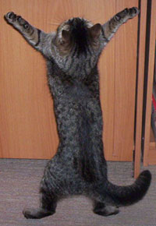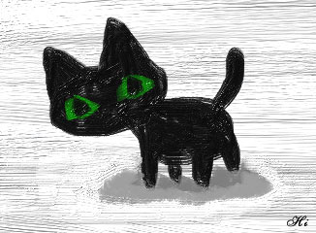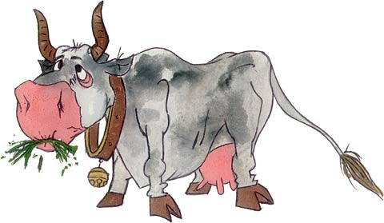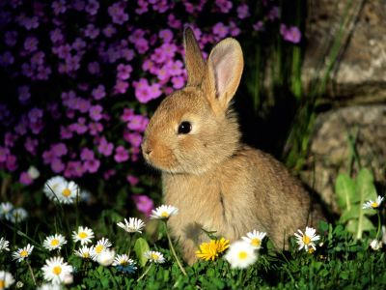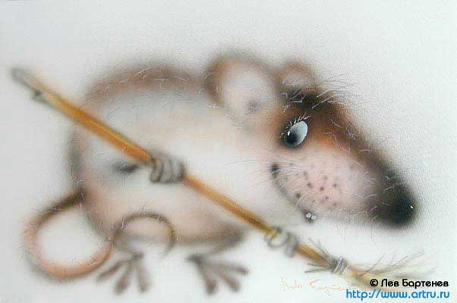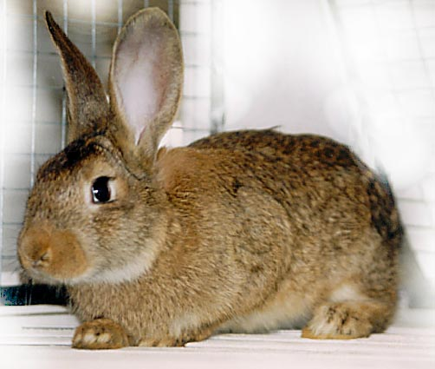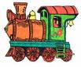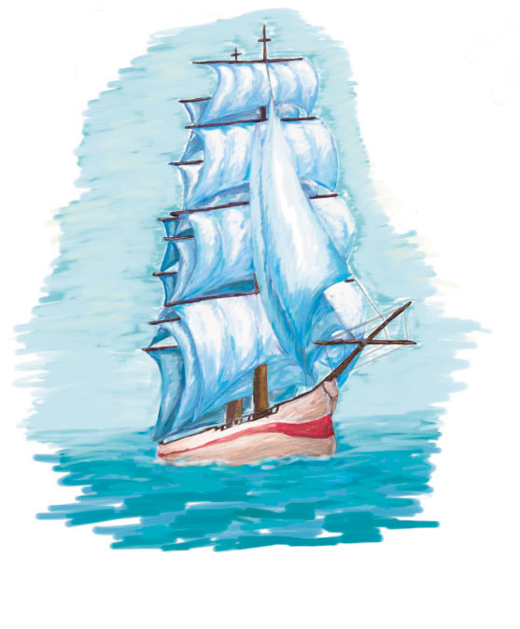

Together.

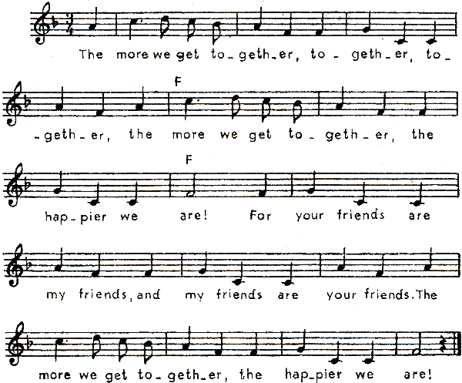

New Year bells.

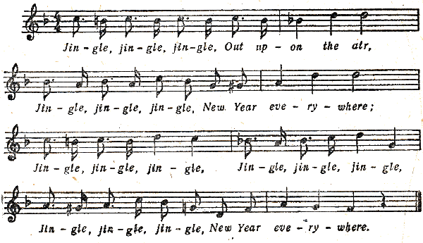

Rain.

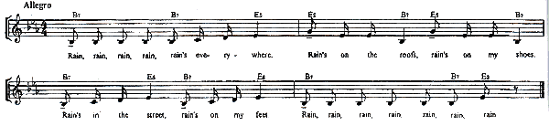

Charles, Bart, Barbra.

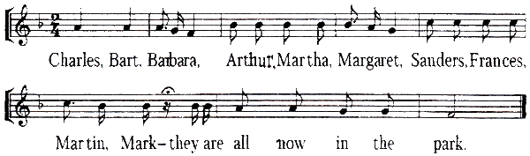

This is the way.

